**Parametry Klimatických opatření, k jejichž realizaci se Investor zavázal**

dle Přílohy č. 5, Zásad pro spolupráci s investory na rozvoji veřejné infrastruktury statutárního města Jihlavy (aktualizace platná od října 2022) a Projektové dokumentace (verze únor 2024) a Průkazu energetické náročnosti budovy (vyhotoven únor 2024) dodané investorem.

1. **Práce s vodou**

Využití srážkových vod je zakotveno v části „Technická zpráva: B.2.7 Základní popis technických a technologických zařízení“.

*„Dešťová voda z nově navržených střech bude z části zadržována souvrstvím zelených střech, ostatní bude svedena do akumulačních a retenčních nádrží na pozemku investora. Voda z akumulačních bude využita na zalévání zeleně (na terénu i na zelených střechách), přebytečná voda bude odváděna řízeným odtokem do stávající jednotné areálové kanalizace a dál do řadu SMJ.“*

1. **Práce s energiemi**

Primární energie z neobnovitelných zdrojů je klasifikována třídou A dle Průkazu energetické náročnosti budovy.

1. **Adaptační opatření**
2. **Opatření na budovách**

Vegetační střecha je zakotvena v části „Technická zpráva: B.5 Řešení vegetace a souvisejících terénních úprav“ a dále ve výkrese „D.1.5 Půdorys střechy“.

*„Na střeše wellness je navržena částečně extenzivní zelená střecha, která má být využívána jako střešní terasa wellness a jako plocha pro retenci dešťových vod. Ostatní střechy vyjma pochůzích jsou navrženy ploché s klasickým pořadím vrstev.“*

1. **Opatření na pozemku**

Vodní prvek je zakotven v části „Technická zpráva: B.2.3 Celkové provozní řešení, technologie výroby“.

*„Vodní prvek je navržen jako nádrž zachytávající vodu dopadající na hladinu z fasády navrhované nástavby a s přepadem do brouzdaliště přecházejícího ve veřejný prostor u ulice Havlíčkovy.“*

1. **Opatření na vegetaci**

Zachování dvou jeřábů prostředních, jedle stejnobarvé a břízy bělokoré, které jsou zařazené do kategorie B, dle standardu Ochrana dřevin při stavební činnosti, na pozemku parc. č. 2873/1 v k. ú. Jihlava.

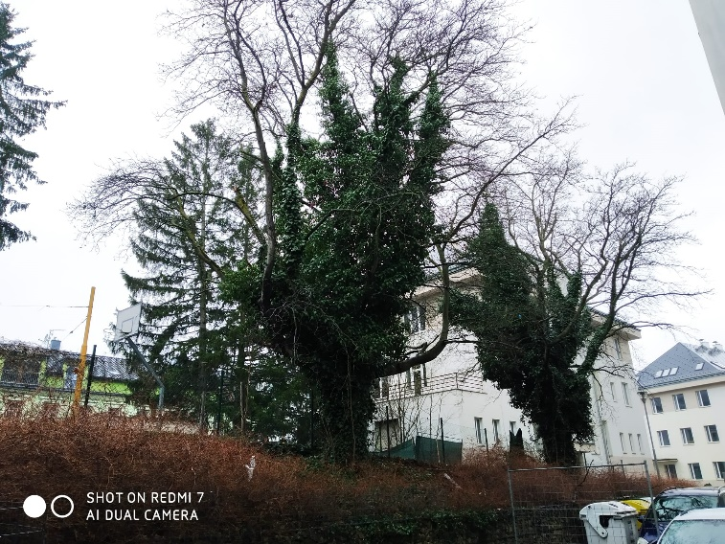

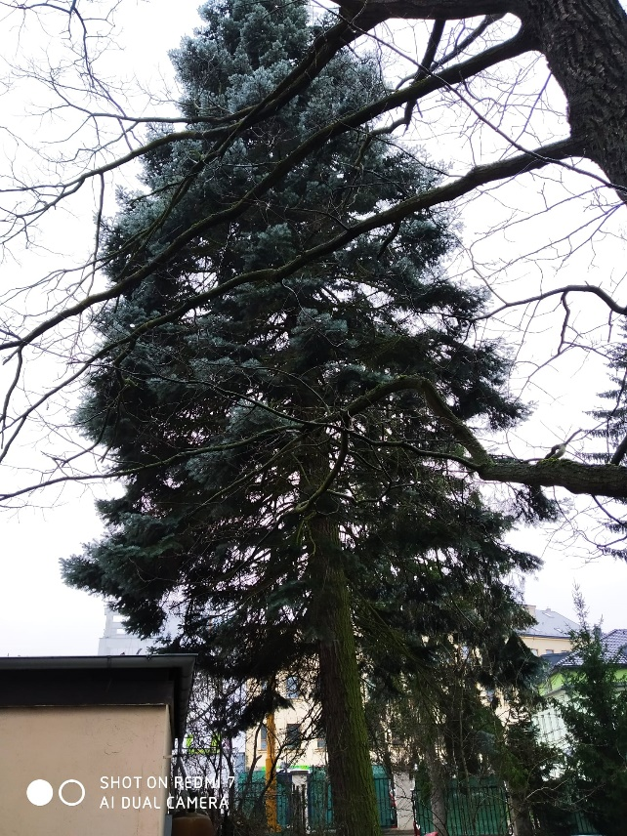 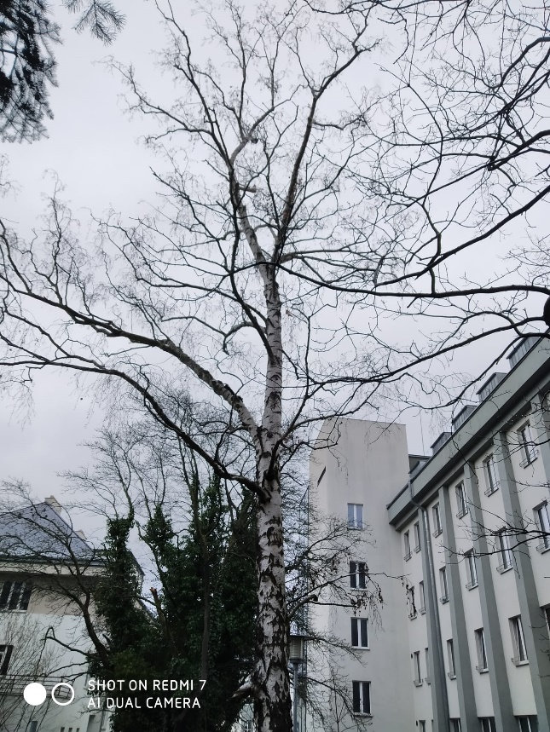

**Poskytnutá sleva za Klimatická opatření**

|  |  |  |  |
| --- | --- | --- | --- |
| **Téma** | | **Typ opatření** | **Sleva** (%) |
| práce s vodou | | srážková nebo šedá voda po úpravě je využita pro zálivku | 5 |
| práce s energiemi | | měrná neobnovitelná primární energie je v průkazu energetické náročnosti budovy klasifikována třídou A pro novostavby a minimálně třídou B pro stavební úpravy | 5 |
| adaptační opatření | opatření na budovách | součástí záměru je vegetační střecha na min. 30 % celkové plochy střech | 5 |
| opatření na pozemku | vodní prvek – individuální posouzení | 2,5 |
| opatření na vegetaci | realizací záměru nedochází k poškození nebo odstranění stávajících kvalitních dřevin; za kvalitní jsou považovány stromy v kategorii A a B, dle standardu Ochrana dřevin při stavební činnosti (SPPK A01 002:2017) | 5 |
| **Výše slevy za klimatická opatření** | | | **22,5** |